[NT:PAGE=单选题$]
2019年中级会计职称考试《财务管理》真题及答案（完整版）
一、单选题
1.股利无关论认为股利分配对公司市场价值不产生影响，下列关于股利无关理论的假设表述错误的是( )
A.投资决策不受股利分配的影响
B.不存在股票筹资费用
C.不存在资本增值
D.不存在个人或公司所得税
【答案】C
【解析】股利无关论是建立在完全资本市场理论之上的，假定条件包括：第一，市场具有强式效率，没有交易成本，没有任何一个股东的实力足以影响股票价格;第二，不存在任何公司或个人所得税;第三，不存在任何筹资费用;第四，公司的投资决策与股利决策彼此独立，即投资决策不受股利分配的影响;第五，股东对股利收入和资本增值之间并无偏好。
【考点】第九章 第四节 一、股利政策与企业价值 p298
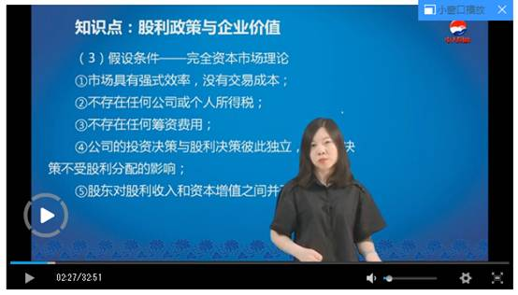
2.公司采用协商价格作为内部转移价格时，协商价格的下限一般为()
A.完全成本加成
B.市场价格
C.单位完全成本
D.单位变动成本
【答案】D
【解析】协商价格的上限是市场价格，下限则是单位变动成本。
【考点】第八章 第四节 二、责任成本
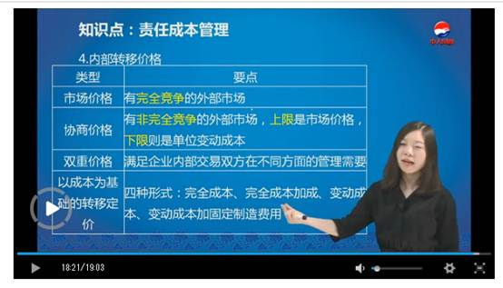
3.某公司股票的当前市场价格为10元/股，今年发放的现金股利为0.2元/股(即D0=0.2)，预计未来每年股利增长率为5%，则该股票的内部收益率为()
A.7.1%
B.7%
C.5%
D.2%
【答案】A
【解析】股票的内部收益率=D1/P0+g=0.2×(1+5%)/10+5%=7.1%。
【考点】第六章 第四节 五、股票投资p173
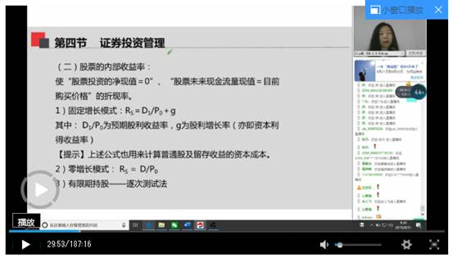
4.下列各项中，属于系统性风险的是()。
A.变现风险
B.违约风险
C.破产风险
D.购买力风险
【答案】D
【解析】证券资产的系统性风险，是指由于外部经济环境因素变化引起整个资本市场不确定性加强，从而对所有证券都产生影响的共同性风险。主要包括：价格风险、再投资风险、购买力风险。
【考点】第六章 第四节 三、证券投资的风险 P164
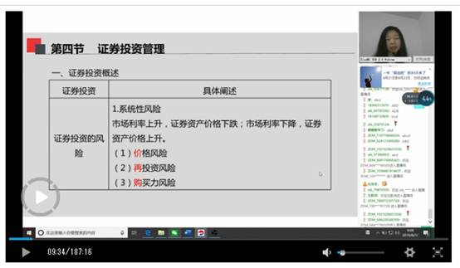
5.企业在销售旺季为方便向客户提供商业信用而持有更多现金，该现金持有动机主要表现为()。
A.交易性需求
B.投资性需求
C.投机性需求
D.预防性需求
【答案】A
【解析】企业的交易性需求是指企业为了维持日常周转及正常商业活动所需持有的现金额。企业每天都在发生许多支出和收入，这些支出和收入在数额上不相等，在时间上不匹配，企业需要持有一定现金来调节，以使生产经营活动能继续进行。
【考点】第七章 第二节 一、持有现金的动机p181
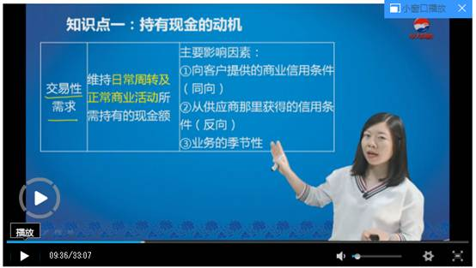
6.若企业基期固定成本为200万元，基期息税前利润为300万元，则经营杠杆系数为()
A.2.5
B.1.67
C.1.5
D.0.67
【答案】B
【解析】经营杠杆系数=基期边际贡献/基期息税前利润=(200+300)/300=1.67
【考点】第五章 第三节 一、经营杠杆效应p124

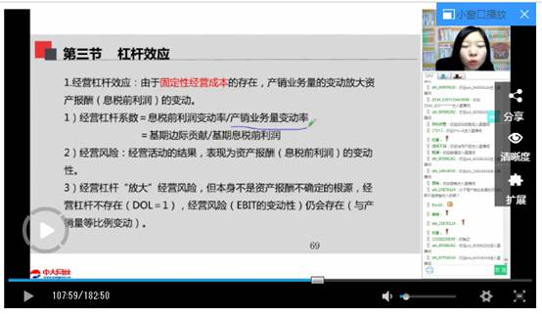
7.与银行借款筹资相比，下列属于普通股筹资特点的是()
A.筹资速度较快
B.资本成本较低
C.筹资数额有限
D.财务风险较小
【答案】D
【解析】股权资本不用在企业正常营运期内偿还，没有还本付息的财务压力。相对于债务资金而言，股权资本筹资限制少，资本使用上也无特别限制。所以财务风险较小。
【考点】第四章 第三节 四、股权筹资的优缺点p103
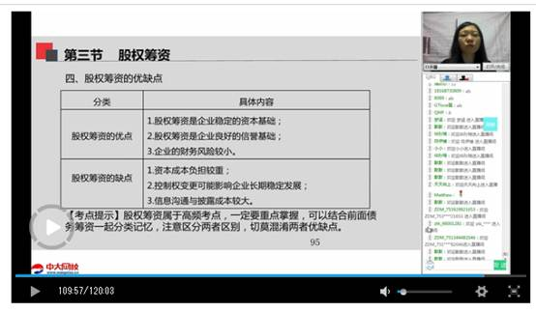
8.下列各项中，属于衍生工具筹资方式的是()。
A.认股权证筹资
B.商业信用筹资
C.普通股筹资
D.融资租赁筹资
【答案】A
【解析】衍生工具筹资，包括兼具股权和债务性质的混合融资和其他衍生工具融资。我国上市公司目前最常见的混合融资方式是可转换债券融资，最常见的其他衍生工具融资是认股权证融资。
【考点】第四章 第一节 四、筹资的分类 p80
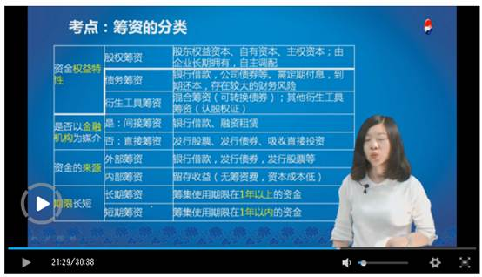
9.某公司向银行借款2000万元，期限为1年，年利率为6.5%，银行要求的补偿性余额比例为12%，则该借款的实际利率为()。
A.7.28%
B.6.59
C.7.39%
D.12%
【答案】C
【解析】借款的实际利率=6.5%/(1-12%)=7.39%
【考点】第七章 第五节 一、短期借款p213
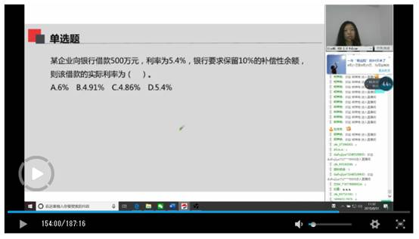
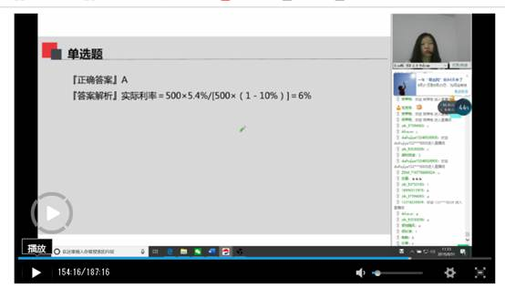
10.关于资产负债表预算，下列表述正确的是()
A.资本支出预算的结果不会影响到资产负债表预算的编制
B.编制资产负债表预算的目的在于了解企业预算期的经营成果
C.利润表预算编制应当先于资产负债表预算编制而成
D.资产负债表预算是现金预算编制的起点和基础
【答案】C
【解析】预计资产负债表的编制需以计划期开始日的资产负债表为基础，结合计划期间各项业务预算、专门决策预算、现金预算和预计利润表进行编制。选项A错误。编制预计资产负债表的目的，在于判断预算反映的财务状况的稳定性和流动性。选项B错误。预计资产负债表是编制全面预算的终点。选项C正确、选项D错误。
【考点】第三章 第三节 三、财务预算的编制p72
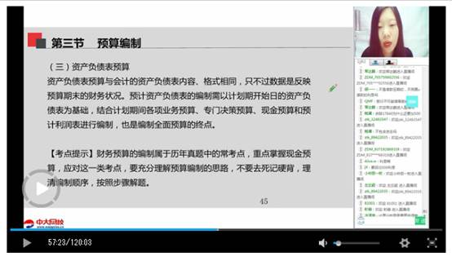
11.下列各项中，属于内部筹资方式的是()。
A.利用留存收益筹资
B.向股东发行新股筹资
C.向企业股东借款筹资
D.向企业职工借款筹资
【答】A
【解析】内部筹资是指企业通过利润留存而形成的筹资来源。留存收益是企业内部筹资的一种重要方式。
【考点】第四章 第一节 四、筹资的分类p81
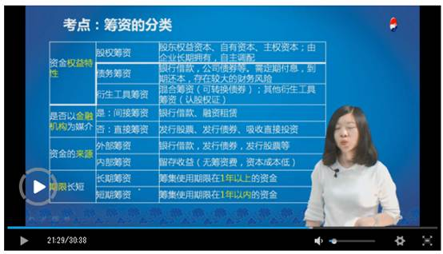
12.某公司生产并销售单一产品，适用的消费税税率为5%，本期计划销售量为80000件，公司产销平衡，完全成本总额为360000元，公司将目标利润定为400000元，则单位产品价格应为()元。
A.10
B.5
C.9.5
D.4.5
【答案】A
【解析】单位产品价格=(400000+360000)/[80000×(1-5%)]=10(元)。
【考点】第九章 第二节 二、销售定价管理p272
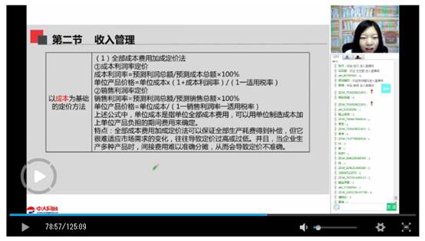
13.某公司生产和销售单一产品，预计计划年度销售量为10000件，单价为300元，单位变动成本为200元，固定成本为200000元。假设销售单价增长了10%，则销售单价的第三系数(即息税前利润变化百分比相当于单价变化百分比的倍数)为()。
A.0.1
B.3.75
C.1
D.3
【答案】B
【解析】单价上涨前的息税前利润=10000×(300-200)-200000=800000(元);单价上涨后的息税前利润=10000×[300×(1-10%)-200]-200000=1100000(元);息税前利润增长率=(1100000-800000)/800000=37.5%，则销售价的敏感系数=37.5%/10%-3.75
【考点】第八章 第二节 五、利润敏感性分析p235
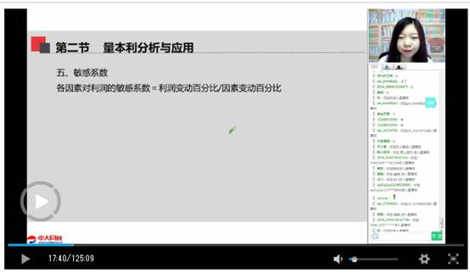
14.制造业企业在编制利润表预算时，“销售成本”项目数据的来源是()
A.产品成本预算
B.生产预算
C.销售预算
D.直接材料预算
【答案】A
【解析】在利润表预算的编制中，“销售成本”项目的数据来自产品成本预算
【考点】第三章 第三节 三、财务预算的编制p70
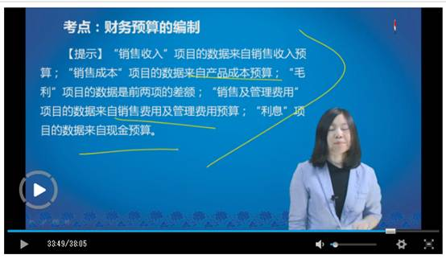
15.在利用成本模型进行最佳现金持有量决策时，下列成本因素中未被考虑在内的是( )
A.机会成本
B.交易成本
C.短缺成本
D.管理成本
【答案】B
【解析】成本模型强调的是：持有现金是有成本的，最优的现金持有量是使得现金持有成本最小化的持有量。
成本模型考虑的现金持有成本包括：机会成本、管理成本、短缺成本。
【考点】第七章 第二节 二、p181目标现金余额的确定
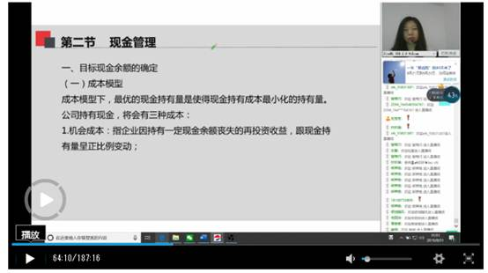
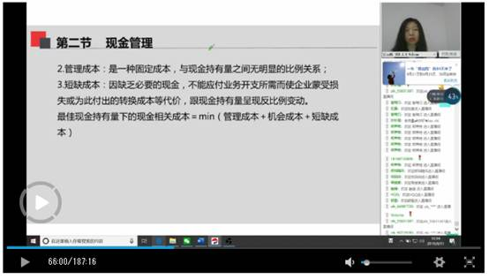
16.如果某公司以所持有的其他公司的有价证券作为股利发放给本公司股东，则该股利支付方式属于()。
A.负债股利
B.现金股利
C.财产股利
D.股票股利
【答案】C
【解析】财产股利是以现金以外的其他资产支付的股利，主要是以公司所拥有的其他公司的有价证券，如债券、股票等，作为股利支付给股东。
【考点】第九章 第四节 三、股利支付形式与程序 p304
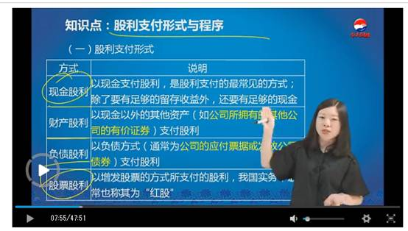
17.某公司设立一项偿债基金项目，连续10年于每年年末存入500万元，第10年年末可以一次性获取9000万元，已知(F/A，8%，10)=14.487，(F/A，10%，10)=15.937，(F/A，12%，10)=17.549，(F/A，14%，10)=19.337，
(F/A，16%，10)=21.321，则该基金的收益率介于().
A.12%~14%
B.10%~12%
C.14%~16%
D.8%~10%
【答案】A
【解析】假设该基金的收益率为i，则500×(F/A，i，10)=9000，解得：(F/A，i，10)=18;同时(F/A，12%，10)=17.549，(F/A，14%，10)=19.337，(F/A,16%, 10) =21.321，所以，12%<i<14%。< p=""></i<14%。<>
【考点】第二章 第一节 五、年偿债基金和年资本回收额 p31

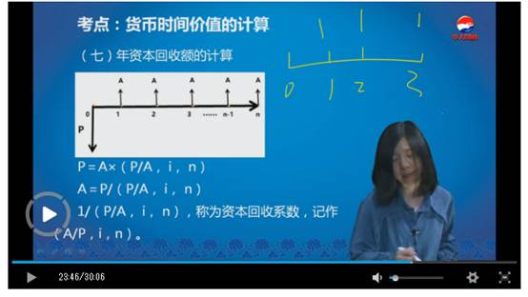
18.在责任绩效评价中，用于评价利润中心管理者业绩的理想指标是()。
A.部门税前利润
B.边际贡献
C.可控边际贡献
D.部门边际贡献
【答案】C
【解析】可控边际贡献也称部门经理边际贡献，它衡量了部门经理有效运用其控制下的资源的能力，是评价利润中心管理者业绩的理想指标。
【考点】第八章 第四节 二、责任成本p256
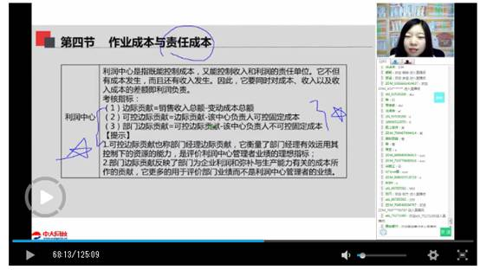
19.已知当前市场的纯粹利率为1.8%，通货膨胀补偿率为2%，若某证券资产要求的风险收益率为6%，则该证券资产的必要收益率为()。
A.9.8%
B.7.8%
C.8%
D.9.6%
【答案】A
【解析】无风险利率-纯粹利率+通货膨胀补偿率=1.8%+2%=3.8%
必要收益率=无风险利率+风险收益率=3.8%+6%=9.8%
【考点】第二章 第二节 一、资产收益与收益率p35
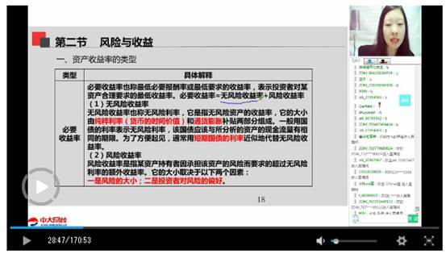
20.相对于资本市场而言，下列各项中，属于货币市场特点的是()。
A.收益高
B.期限长
C.流动性强
D.风险大
【答案】C
【解析】货币市场的主要功能是调节短期资金融通。其主要特点是：(1)期限短;(2)交易目的是解决短期资金周转;(3)货币市场上的金融工具有较强的“货币性”，具有流动性强、价格平稳、风险较小等特性。
【考点】第一章 第五节 三、金融环境 p20
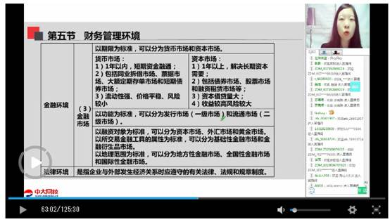
21.关于获取现金能力的有关财务指标，下列表述中正确的是()
A.全部资产现金回收率指标不能反映公司获取现金的能力
B.用长期借款方式购买固定资产会影响营业现金比率
C.公司将销售政策由赊销调整为现销方式后，不会对营业现金比率产生影响
D.每股营业现金净流量是经营活动现金流量净额与普通股股数之比
【答案】D
【解析】每股营业现金净流量是通过企业经营活动现金流量净额与普通股股数之比来反映的。
【考点】第十章 第二节 五、现金流量分析p334
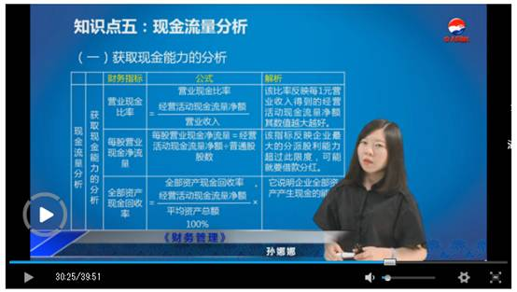
22.相对于普通股筹资，下列属于留存收益筹资特点的是()。
A.资本成本较高
B.筹资数额较大
C.增强公司的声誉
D.不发生筹资费用
【答案】D
【解析】企业从外界筹集长期资本，与普通股筹资相比较，留存收益筹资不需要发生筹资费用，资本成本较低。
【考点】第四章 第三节 三、留存收益p102
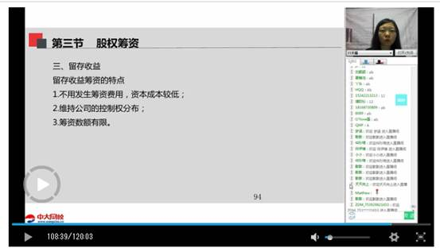
23.某公司编制下一年度的生产预算，每季度末产成品存货按照下季度销量的20%予以安排，预计第二季度和第三季度销量分别为150件和200件，则第二季度的预计生产量()件。
A.140
B.170
C.190
D.160
【答案】D
【解析】第二季度的预计生产量=150+200× 20%-150 ×20%-160(件)。
【考点】第三章 第三节 一、业务预算的编制p65
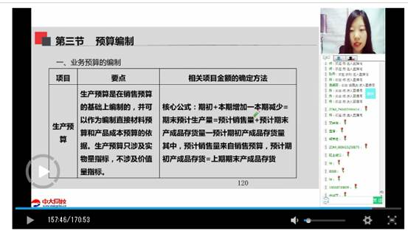
24.某企业根据过去一段时期的业务量和混合成本资料，应用最小二乘法原理，寻求最能代表二者关系的函数表达式，据以对混合成本进行分解，则该企业采用的混合成本分解法()
A.回归分析法
B.高低点法
C.账户分析法
D.技术测定法
【答案】A
【解析】回归分析法是一种较为精确的方法，它根据过去一定期间的业务量和混合成本的历史资料，应用最小二乘法原理，算出最能代表业务量与混合成本关系的回归直线，借以确定混合成本中固定成本和变动成本的方法。
【考点】第二章 第三节 三、混合成本 p52
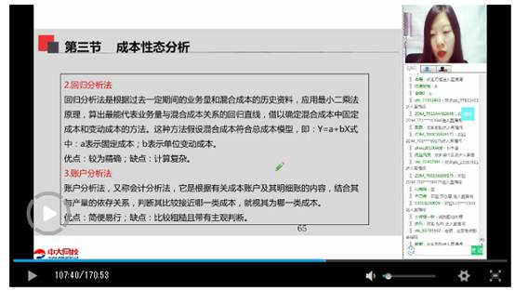
编辑推荐：
2019年中级会计职称考试真题及答案
2019中级会计考试培训 零基础轻松备考

[NT:PAGE=多选题$]
二、多选题
1.根据有关要求，企业存在稀释性潜在普通股的，应当计算稀释每股收益，下列属于潜在普通股的有()。
A.可转换公司债券
B.股份期权
C.认股权证
D.不可转换优先股
【答案】ABC
【解析】稀释性潜在普通股指假设当期转换为普通股会减少每股收益的潜在普通股。潜在普通股主要包括：可转换公司债券、认股权证和股份期权等。
【考点】第十章 第三节 一、上市公司特殊财务分析指标 P337

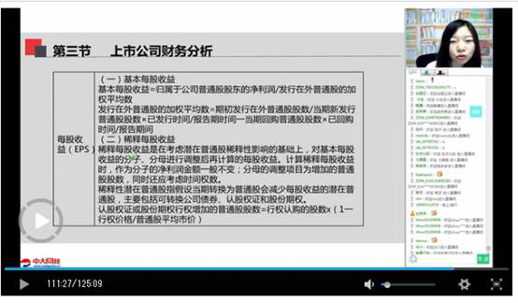
2.假设某股份公司按照1：2的比例进行股票分割，下列正确的有()
A.股本总额增加一倍
B.每股净资产保持不变
C.股东权益总额保持不变
D.股东权益内部结构保持不变
【答案】CD
【解析】股票分割之后，股东权益总额及其内部结构都不会发生任何变化。因为股数增加，股东权益总额不变，所以每股净资产下降。
【考点】第九章 第四节 四、股票分割与股票回购 p306
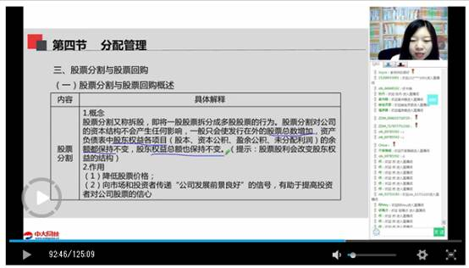
3.在我国，关于短期融资券，正确的有( )
A.相对于银行借款，其信用等级要求较高
B.相对于商业信用，其偿还方式比较灵活
C.相对于企业债券，其筹资成本较高
D.相对于银行借款，其一次性筹资金额较大
【答案】AD
【解析】商业信用，企业能够根据需要，选择决定筹资的金额大小和期限长短，同样要比银行借款等其他方式灵活得多，甚至如果在期限内不能付款或交货时，一般还可以通过与客户的协商，请求延长时限。选项B错误。短期融资券相对于发行公司债券筹资而言，发行短期融资券的筹资成本较低。选项C错误。
【考点】第七章 第五节 二、短期融资券p214
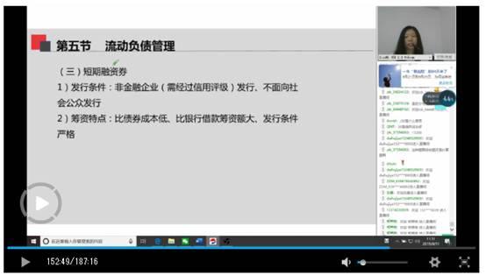
4.在单一产品量本利分析中，下列成立的有()
A.保本作业率+安全边际率=1
B.变动成本率×营业毛利率=边际贡献率
C.安全边际率×边际贡献率=销售利润率
D.变动成本率+边际贡献率=1
【答案】ACD
【解析】边际贡献率=(单价-单位变动成本)/单价=1-单位变动成本/单价=1-变动成本率，故选项B错误，选项D正确。
【考点】第八章 第二节 二、单一产品量本利分析 p224
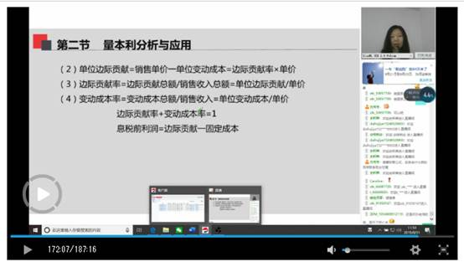
5.不考虑其他因素，企业采用宽松的流动资产投资策略将导致()。
A.较低的流动资产
B.较低的偿债能力
C.较低的流动资产短缺成本
D.较低的收益水平
【答案】CD
【解析】在宽松的流动资产投资策略下，企业将保持较高的流动资产，增加流动资产投资会增加流动资产的持有成本，降低资产的收益性，但会提高资产的流动性，短缺成本会降低，会提高偿债能力。
【考点】第七章 第一节 三、营运资金管理策略p177
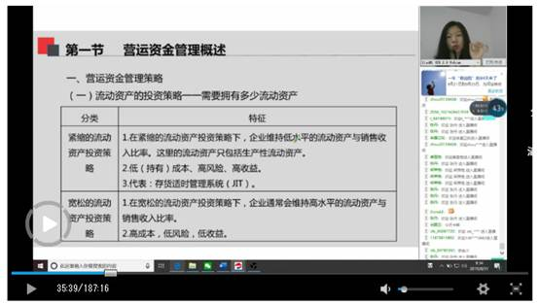
6.关于上市公司管理层讨论与分析，正确的有()。
A.管理层讨论与分析是对本公司过去经营状况的评价，而不对未来发展作前瞻性B.管理层讨论与分析包括报表及附注中没有得到充分揭示，而对投资者决策有用的信息
C.管理层讨论与分析包括对财务报告期间有关经营业绩变动的解释
D.管理层讨论与分析不是定期报告的组成部分，并不要求强制性披露
【答案】BC
【解析】管理层讨论与分析是上市公司定期报告中管理层对于本企业过去经营状况的评价分析以及对企业未来发展趋势的前瞻性判断。选项A错误。管理层讨论与分析信息大多涉及“内部性”较强的定性型软信息，无法对其进行详细的强制规定和有效监控，因此，西方国家的披露原则是强制与自愿相结合，企业可以自主决定如何披露这类信息，我国也基本实行这种原则。选项D错误。
【考点】第十章 第三节 二、管理层讨论与分析p340
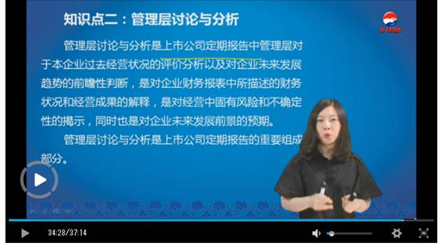
7.在息税前利润为正的前提下，下列经营杠杆系数与之保持同向变化的因素有().
A.固定成本
B.销售价格
C.销售量
D.单位变动成本
【答案】AD
【解析】影响经营杠杆的因素包括：企业成本结构中的固定成本比重;息税前利润水平。其中，息税前利润水平又受产品销售数量、销售价格、成本水平(单位变动成本和固定成本总额)高低的影响。固定成本比重越高、成本水平越高、产品销售数量和销售价格水平越低，经营杠杆效应越大，反之则相反。
【考点】第五章 第三节 一、经营杠杆效应p123
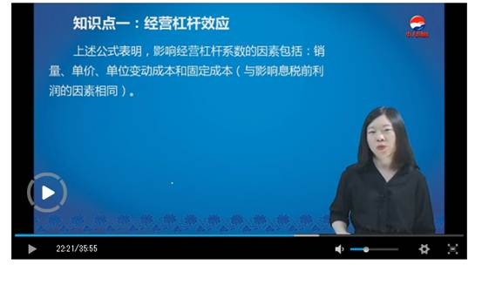
8.商业信用作为企业短期资金的一种来源，主要表现形式有()
A.应付票据
B.季节性周转贷款
C.应付账款
D.预收账款
【答案】ACD
【解析】商业信用的形式：应付账款、应付票据、预收货款和应计未付款。
【考点】第七章 第五节 三、商业信用p215
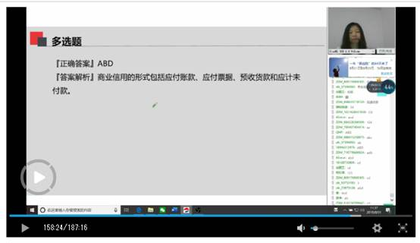
[NT:PAGE=判断题$]
三、判断题
1.优先股的优先权体现在剩余财产清偿分配顺序上居于债权人之前。（ ）
【答案】错
【解析】优先股在剩余财产方面，优先股清偿顺序先于普通股而次于债权人。一旦公司清算，剩余财产先分给债权人，再分给优先股股东，最后分给普通股股东。
【考点】第四章 第四节 三、优先股 p109
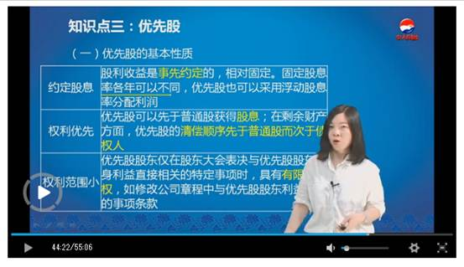
2.平均资本成本比较法侧重于从资本投入角度对筹资方案和资本结构进行优化分析。（）
【答案】对
【解析】平均资本成本比较法，是通过计算和比较各种可能的筹资组合方案的平均资本成本，选择平均资本成本率最低的方案。即能够降低平均资本成本的资本结构，就是合理的资本结构。这种方法侧重于从资本投入的角度对筹资方案和资本结构进行优化分析。
【考点】第五章 第四节 三、资本结构优化 p134
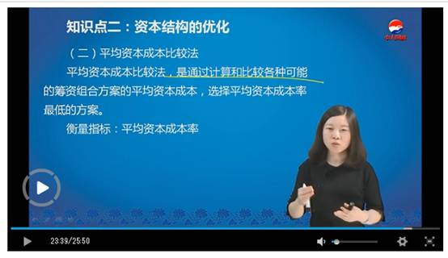
3.两项资产的收益率具有完全负相关关系时，则该两项资产的组合可以最大限度抵消非系统风险。（）
【答案】对
【解析】当两项资产的收益率完全负相关时，两项资产的风险可以充分地相互抵消，甚至完全消除。这样的组合能够最大程度地降低风险。
【考点】第二章 第二节 三、证券资产组合的风险与收益 P41
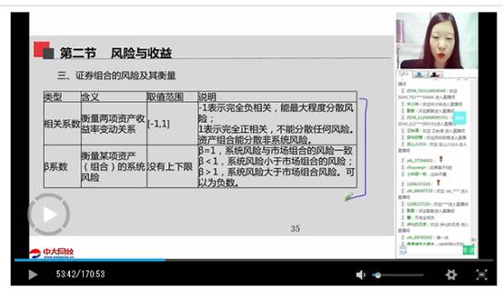
4.在固定股利支付率政策下，各年的股利随着收益的波动而波动，容易给投资者带来公司经营状况不稳定印象
【答案】对
【解析】大多数公司每年的收益很难保持稳定不变，导致年度间的股利额波动较大，由于股利的信号传递作用，波动的股利很容易给投资者带来经营状态不稳定、投资风险较大的不良印象，成为影响股价的不利因素。
【考点】第九章 第四节 一、股利政策与企业价值 p300
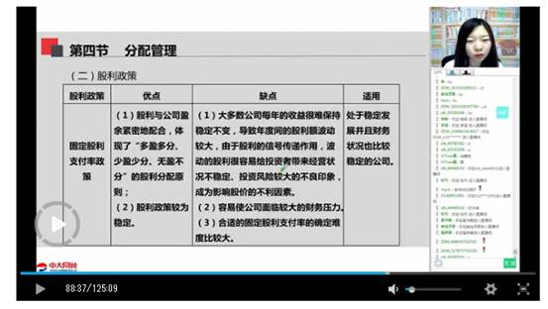
5.企业发生内部交易的双方之间，买卖双方所采用的内部转移价格必须保持一致。（）
【答案】错
【解析】内部转移价格的制定可以是双重价格，即由内部贵任中心的交易双方采用不同的内部转移价格作为计价基础。
【考点】第八章 第四节 二、责任成本 p258
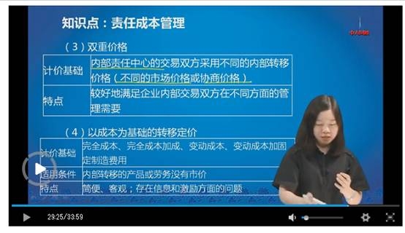
6.由于债券的面值、期限和票面利息通常是固定的，因此债券给持有者所带来的未来收益仅仅为利息收益。
【答案】错
【解析】债券投资的收益是投资于债券所获得的全部投资报酬，这些投资报酬来源于三个方面：（1）名义利息收益；（2）利息再投资收益；（3）价差收益。
【考点】第六章 第四节 四、债券投资 p170
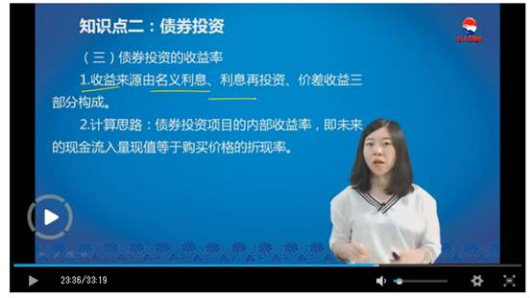
7.投资项目是否具有财务可行性，完全取决于该项目在整个寿命周期内获得的利润总额是否超过整个项目投资成本。（）
【答案】错
【解析】对于投资方案财务可行性来说，项目的现金流量状况比会计期间盈亏状况更为重要。一个投资项目能否顺利进行，有无经济上的效益，不一定取决于有无会计期间利润，而在于能否带来正现金流量，即整个项目能否获得超过项目投资的现金回收。
【考点】第六章 第一节 四、投资管理的原则 p141
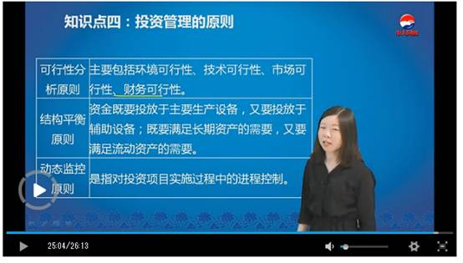
8.不考虑其他因素的影响，如果债券的票面利率大于市场利率，则该债券的期限越长，其价值就越低。( )
【答案】错
【解析】如果债券的票面利率大于市场利率，则是溢价发行的债券，该债券的期限越长，其价值就越高。
【考点】第六章 第四节 四、债券投资 p166
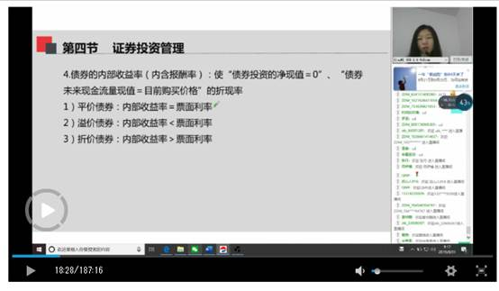
9.企业利用商业信用筹资比较机动、灵活，而且期限较短，不会恶化企业的信用水平。（）
【答案】错
【解析】商业信用的期限短，还款压力大，对企业现金流量管理的要求很高。如果长期和经常性地拖欠账款，会造成企业的信誉恶化。
【考点】第七章 第五节 三、商业信用 p216
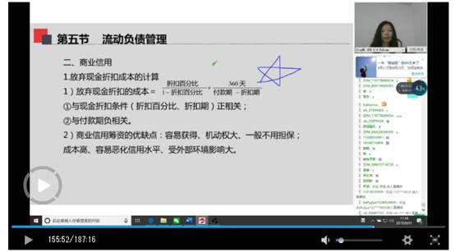
[NT:PAGE=计算分析题$]
四、计算分析题
1.（本题5分）甲公司2018年实现销售收入为100000万元，净利润为5000万元，利润留存率为20%。公司2018年12月31日的资产负债表（简表）如下表所示（单位：万元）。
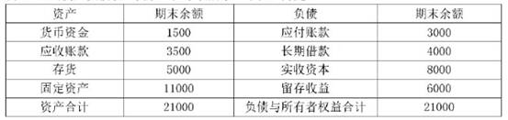
公司预计2019年销售收入比上年增长20%，假定经营性资产和经营性负债与销售收入保持稳定的百分比关系，其他项目不随着销售收入的变化而变化，同时假设销售净利润率与利润留存率保持不变，公司采用销售百分比法预测资金需要量。
要求：
（1）计算2019年预计经营性资产增加额。
（2）计算2019年预计经营性负债增加额。
（3）计算2019年预计留存收益增加额。
（4）计算2019年预计外部融资需要量。
【答案】
（1）2019年预计经营性资产增加额=（1500+3500+5000）× 20%=2000（万元）
（2）2019年预计经营性负债增加额=3000×20%=600（万元）
（3）2019年预计留存收益增加额=100000×（1+20%）×5000/100000×20=1200（万元）
（4）2019年预计外部融资需要量=2000-600-1200=200（万元）。
【考点】第五章 第一节 二、销售百分比法 p112
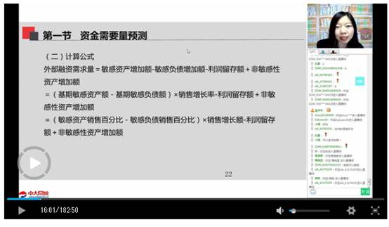
2.（本题5分）甲公司发行在外的普通股总股数为3000万股，其全部债务为6000万元（年利息率为6%）。公司因业务发展需要追加筹资2400万元，有两种方案选择：
A方案：增发普通股600万股，每股发行价4元。
B方案：按面值发行债券2400万元，票面利率为8%。
公司采用资本结构优化的每股收益分析法进行方案选择。假设发行股票和发行债券的筹资费忽略不计，经测算，追加筹资后公司销售额可以达到3600万元，变动成本率为50%，固定成本总额为600万元，公司适用的企业所得税税率为25%。
要求：
（1）计算两种方案的每股收益无差别点（即两种方案的每股收益相等时的息税前利润）。
（2）计算公司追加筹资后的预计息税前利润。
（3）根据要求（1）和要求（2）的计算结果，判断公司应当选择何种筹资方案，并说明理由。
【答案】
（1）（EBIT-6000×6%）×（1-25%）/（3000+600）=（EBIT-6000×6%-2400×8%）×（1-25%）/3000
解得：EBIT=1512（万元）
（2）追加筹资后的预计息税前利润=3600×（1-50%）-600=1200（万元）
（3）应当选择A方案增发普通股筹资。因为追加筹资后的预计息税前利润1200万元小于每股收益无差别点息税前利润1512万元，所以应当选择股权筹资，即选择A方案。
【考点】第五章 第四节 三、资本结构优化 p133
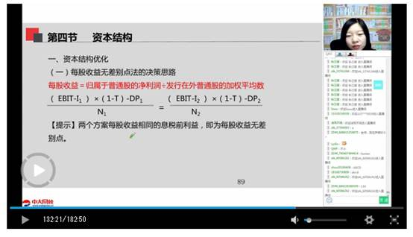
3.（本题5分）甲公司拟购置一套监控设备，有X和y两种设备可供选择，二者具有同样的功用。X设备的购买成本为480000元，每年付现成本为40000元，使用寿命为6年。该设备采用直线法折旧，年折旧额为80000元，税法残值为0，最终报废残值为12000元。Y设备使用寿命为5年，经测算，年金成本为105000元。投资决策采用的折现率为10%，公司适用的企业所得税税率为25%。有关货币时间价值系数如下：（P/F，10%，6）=0.5645；（P/A，10%，6）=4.3553；（F/A，10%，6）=7.7156。
要求：
（1）计算X设备每年的税后付现成本。
（2）计算X设备每年的折旧抵税额和最后一年末的税后残值收入。
（3）计算X设备的年金成本。
（4）运用年金成本方式，判断公司应选择哪一种设备。
【答案】
（1）X设备每年的税后付现成本=40000×（1-25%）=30000（元）
（2）X设备每年的折旧抵税额=80000×25%=20000（元）
最后一年末的税后残值收入=12000-12000×25%=9000（元）
（3）X设备的现金净流出量现值=480000+（30000-20000）×（P/A，10%，6）-9000×（P/F，10%，6）=518472.5（元）
X设备的年金成本=518472.5/（P/A，10%，6）=119044.04（元）
（4）选择Y设备。由于X设备的年金成本119044.04元>Y设备的年金成本为105000元，所以选择Y设备。
【考点】第六章 第三节 固定资产更新决策、项目现金流量
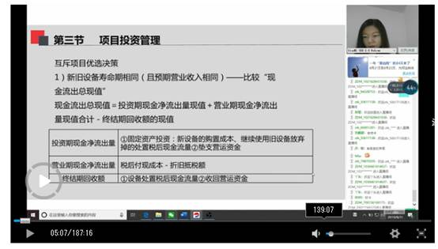
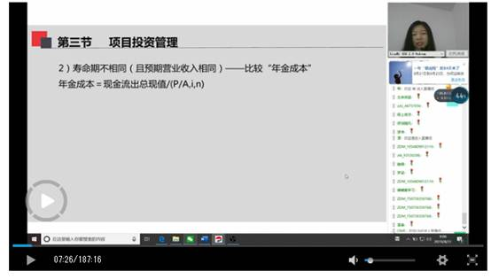
4.（本题5分）甲公司是一家标准件分销商，主要业务是采购并向固定客户供应某种标准件产品。有关资料如下：
（1）该标准件上一年订货次数为60次，全年订货成本为80万元，其中固定成本总额为26万元，其余均为变动成本。单位变动成本和固定成本总额不变。
（2）该标准件仓储总费用中，每年固定租金为120万元，每增加一件标准件就增加1元仓储费。每件标准件的占用资金为50元，资金利息率为6%。
（3）该标准件年需要量为180万件。一年按照360天计算。
（4）该标准件从发出订单到货物送达需要5天。
要求：
（1）计算每次订货变动成本。
（2）计算单位变动储存成本。
（3）根据经济订货模型，计算该标准件的经济订货批量和最佳订货周期（按天表示）。
（4）计算再订货点。
【答案】
（1）每次订货变动成本=（80-26）×10000/60=9000（元）
（2）单位变动储存成本=1+50×6%=4（元/件）
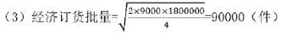
每年最佳订货次数=1800000/90000=20（次）最佳订货周期=360/20=18（天）
（4）每日平均需用量=1800000/360=5000（件）
再订货点=5×5000=25000（件）。
【考点】第七章 第四节 最优存货量的确定、存货的成本
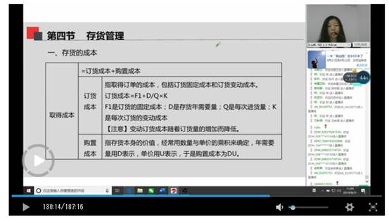
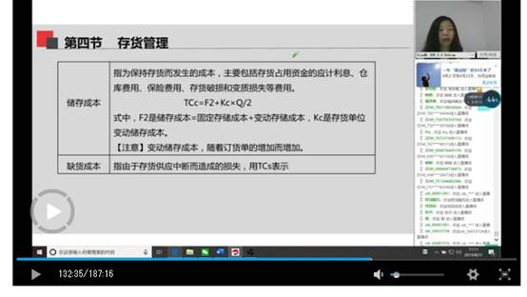
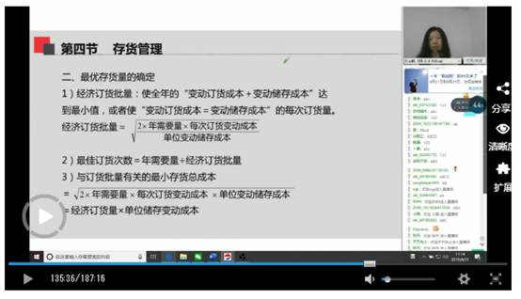
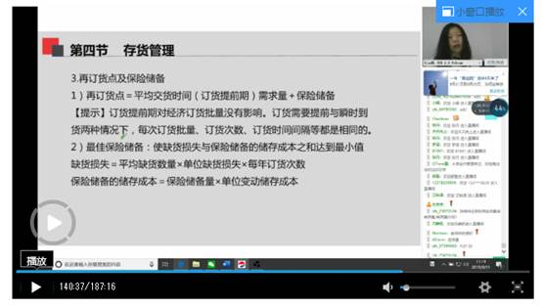
[NT:PAGE=综合题$]
五、综合题
1.（本题12分）甲企业是某公司下属的一个独立分厂，该企业仅生产并销售W产品，2018年有关预算与考核分析资料如下：
资料一：W产品的预计产销量相同，2018年第一至第四季度的预计产销量分别为100件、200件、300件和400件，预计产品销售单价为1000元/件。预计销售收入中，有60%在本季度收到现金，40%在下一季度收到现金。2017年年末应收账款余额为80000元。不考虑增值税及其他因素的影响。
资料二：2018年年初材料存货量为500千克，每季度末材料存货量按下一季度生产需用量的10%确定。单位产品用料标准为10千克/件，单位材料价格标准为5元/千克。材料采购款有50%在本季度支付现金，另外50%在下一季度支付。
资料三：企业在每季度末的理想现金余额是50000元，且不得低于50000元。如果当季度现金不足，则向银行取得短期借款；如果当季度现金溢余，则偿还银行短期借款。短期借款的年利率为10%，按季度偿付利息。借款和还款的数额须为1000元的整数倍。假设新增借款发生在季度初，归还借款发生在季度末。2018年第一季度，在未考虑银行借款情况下的现金余额（即现金余缺）为26700元。假设2018年初，企业没有借款。
资料四：2018年年末，企业对第四季度预算执行情况进行考核分析。第四季度W产品的实际产量为450件，实际材料耗用量为3600千克，实际材料单价为6元/千克。
要求：
（1）根据资料一，计算：①W产品的第一季度现金收入；②资产负债表预算中应收账款的年末数。
（2）根据资料一和资料二，计算：①第一季度预计材料期末存货量；②第二季度预计材料采购量；③第三季度预计材料采购金额。
（3）根据资料三，计算第一季度现金预算中：①取得短期借款金额；②短期借款利息金额；③期末现金余额。
（4）根据资料一、资料二和资料四，计算第四季度材料费用总额实际数与预算数之间的差额。
（5）根据资料一、资料二和资料四，使用连环替代法，依次计算第四季度下列因素变化对材料费用总额实际数与预算数之间差额的影响：①产品产量：②单位产品材料消耗量；③单位材料价格。
【答案】
（1）①W产品的第一季度现金收入=80000+100×1000×60%=140000（元）
②资产负债表预算中应收账款的年末数=400×1000×40%=160000（元）
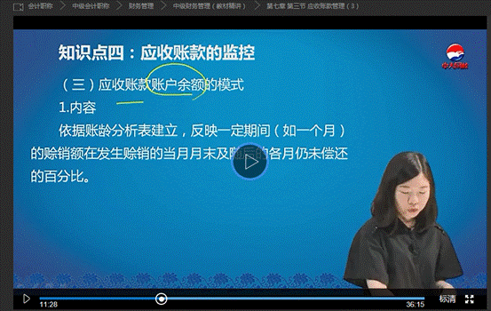
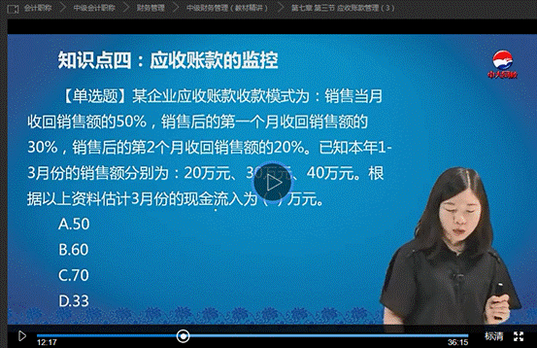
（2）①第一季度预计材料期末存货量=200×10%×10=200（千克）
②第二季度预计材料采购量=（200+300×10%-20）×10=2100（千克）
③第三季度预计材料采购金额=（300+400×10%-300×10%）×10×5=15500（元）
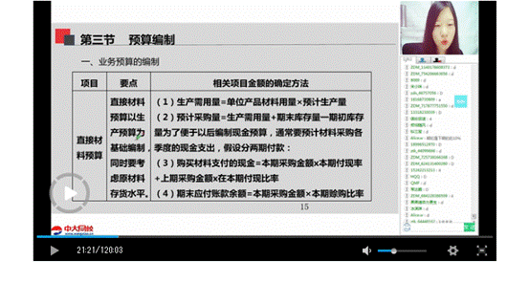
（3）①设取得短期借款金额为X元：
26700+X-X×10%/12×3≥50000
X≥23897.44（元）
因为借款和还款数额须为1000元的整数倍，所以，取得短期借款金额=24000（元）
②短期借款利息金额=24000×10%/12×3=600（元）
③期末现金余额-26700+24000-600=50100（元）
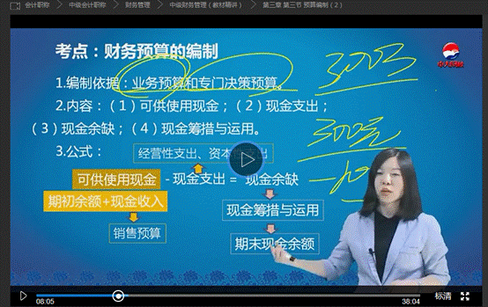
（4）第四季度材料费用总额实际数=3600×6=21600（元）
第四季度材料费用总额预算数=400×10×5=20000（元）
第四季度材料费用总额实际数与预算数之间的差额=21600-20000=1600（元）
（5）第四季度材料费用总额预算数=400×10×5=20000（元）第四季度材料费用总额实际数=450×（3600/450）×6=21600（元）
替换产品产量：450×10×5-22500（元）
替换单位产品材料消耗量：450×3600/450×5=18000（元）
替换单位产品价格：450×3600/450×6=21600（元）
替换产品产量对材料费用总额实际数与预算数之间差额的影响：22500-20000-2500（元）
替换单位产品材料消耗量对材料费用总额实际数与预算数之间差额的影响：18000-22500=-4500（元）
替换单位产品价格对材料费用总额实际数与预算数之间差额的影响：21600-18000=3600（元）。
【考点】财务预算的编制、业务预算的编制、财务分析的方法
2.（本题13分）甲公司是一家国内中小板上市的制造企业，基于公司持续发展需要，公司决定优化资本结构，并据以调整相关股利分配政策。有关资料如下：
资料一：公司已有的资本结构如下：债务资金账面价值为600万元，全部为银行借款本金，年利率为8%，假设不存在手续费等其他筹资费用；权益资金账面价值为2400万元，权益资本成本率采用资本资产定价模型计算。已知无风险收益率为6%，市场组合收益率为10%。公司股票的β系数为2。公司适用的企业所得税税率为25%。
资料二：公司当前销售收入为12000万元，变动成本率为60%，固定成本总额800万元。上述变动成本和固定成本均不包含利息费用。随着公司所处资本市场环境变化以及持续稳定发展的需要，公司认为已有的资本结构不够合理，决定采用公司价值分析法进行资本结构优化分析。经研究，公司拿出两种资本结构调整方案，两种方案下的债务资金和权益资本的相关情况如下表所示。
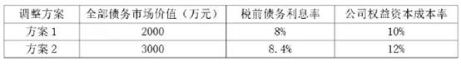
假定公司债务市场价值等于其账面价值，且税前债务率息率等于税前债务资本成本率，同时假定公司息税前利润水平保持不变，权益资本市场价值按净利润除以权益资本成本率这种简化方式进行测算。
资料三：公司实现净利润2800万元。为了确保最优资本结构，公司拟采用剩余股利政策。假定投资计划需要资金2500万元，其中权益资金占比应达到60%。公司发行在外的普通股数量为2000万股。
资料四：公司自上市以来一直采用基本稳定的固定股利政策，每年发放的现金股利均在每股0.9元左右。不考虑其他因素影响。
要求：
（1）根据资料一，计算公司的债务资本成本率、权益资本成本率，并按账面价值权数计算公司的平均资本成本
（2）根据资料二，计算公司当前的边际贡献总额、息税前利润。
（3）根据资料二，计算两种方案下的公司市场价值，并据以判断采用何种资本结构优化方案。
（4）根据资料三，计算投资计划所需要的权益资本数额以及预计可发放的现金股利，并据此计算每股股利。
（5）根据要求（4）的计算结果和资料四，不考虑其他因素，依据信号传递理论，判断公司改变股利政策可能给公司带来什么不利影响。
【答案】
（1）债务资本成本率=8%×（1-25%）=6%
权益资本成本率=6%+2×（10%-6%）=14%
平均资本成本率=6%×600/（600+2400）+14%×2400/（600+2400）=12.4%
（2）边际贡献总额=12000×（1-60%）=4800（万元）
息税前利润=4800-800=4000（万元）
（3）方案1公司权益市场价值=（4000-2000×8%）×（1-25%）/10%=28800（万元）
公司市场价值-28800+2000-30800（万元）
方案2公司权益市场价值=（4000-3000×8.4%）×（1-25%）/12%-23425（万元）
公司市场价值=23425+3000=26425（万元）
方案1的公司市场价值30800万元高于方案2的公司市场价值26425万元，故公司应当选择方案1。
（4）投资计划所需要的权益资本数额=2500×60%=1500（万元）
预计可发放的现金股利=2800-1500=1300（万元）
每股股利=1300/2000=0.65（元/股）
（5）信号传递理论认为，在信息不对称的情况下，公司可以通过股利政策向市场传递有关公司未来获利能力的信息，从而会影响公司的股价。公司的股利支付水平在过去一个较长的时期内相对稳定，一直是0.9元/股，而现在却下降到0.65元/股，投资者将会把这种现象看作公司管理当局将改变公司未来收益率的信号，股票市价将有可能会因股利的下降而下降。
【考点】第五章 第二、四节 第八章 第二节 第十章 第三节第九章 第四节
平均资本成本的计算、量本利分析概述、资本结构优化、股利政策与企业价值
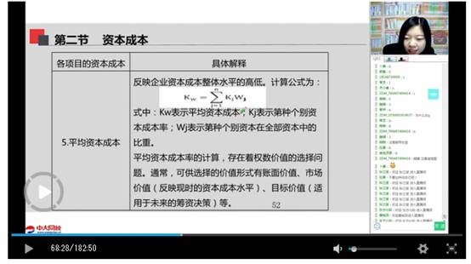
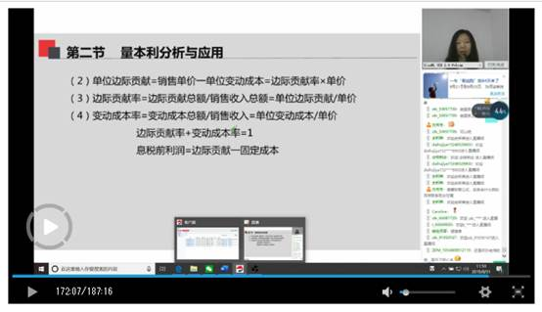
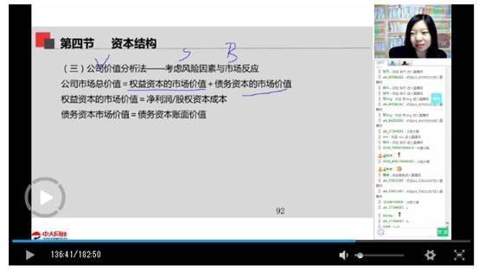
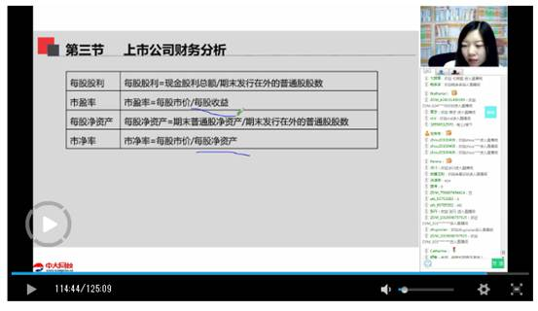
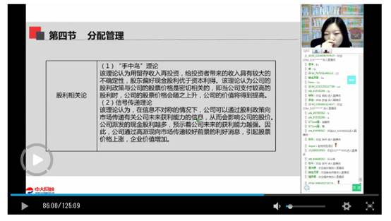

编辑推荐：
2019年中级会计职称考试真题及答案
2019中级会计考试培训 零基础轻松备考

